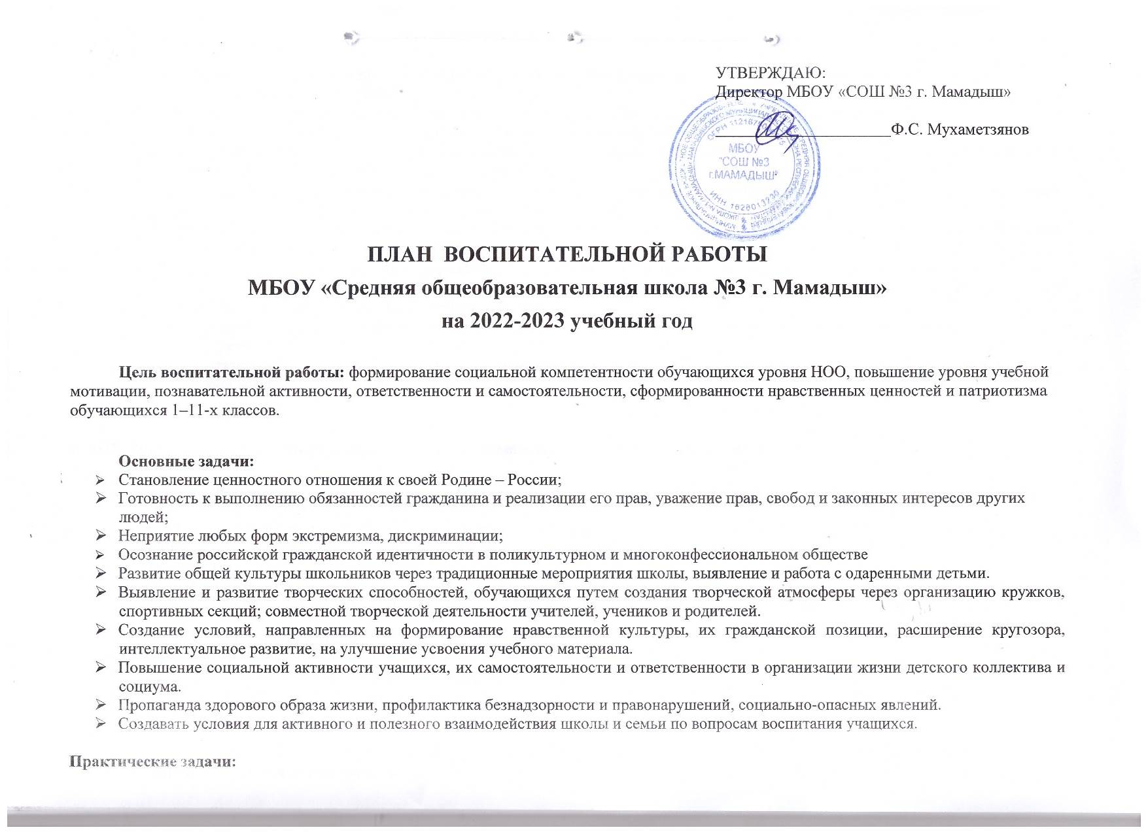

План правовой пропаганды МБОУ «СОШ №1 г.Мамадыш»
на 2025/2026 учебный год
№ | Мероприятия | Сроки | Ответственный
1 | Тематические классные часы  - Правила поведения в школе  - Права и обязанности школьников  - Конституция РФ  - Уроки нравственности  - Алкоголь: мифы и реальность  - Как сказать наркотикам «Нет!»  - Твое здоровье  - Откровенный разговор | В течение года (по воспитательным планам) | Классные руководители
2 | Организация встречи обучающихся с участковым инспектором, с представителями РОВД и прокуратуры района | ноябрь ,  Апрель | Зам директора  по ВР
3 | Беседы по воспитанию негативного отношения подростков к курению, алкоголю, наркотикам. | В течение года | Зам директора по ВР, кл руководители
4 | Беседы о правилах дорожного движения | В течение года | Кл руководители
5 | Беседы по правилам поведения в общественных местах | В течение года | Кл рук, учитель ОБЖ
6 | Проведение общественных родительских собраний по возрастным группам:  - Организация здорового образа жизни в семье  - Подростковая наркомания  - Как семейные ценности помогают противостоять давлению  - Поддержка ребенка семьей | Ноябрь  Ноябрь  Февраль  Март | Классные руководители
7 | Работа с классными руководителями:  - Инструктаж «Симптомы распознавания и использования наркотиков»  - Памятка педагогам на тему: «Правила повышения самооценки детей»  - Диагностика уровня агрессивности обучающихся | Октябрь  Ноябрь  Сентябрь | Зам директора по ВР
8 | Профилактическая работа с неблагополучными семьями | По четвергам в течение года | Зам дир по ВР,  Кл рук
9 | Выявление учета, оказание правовой, социальной помощи детям, склонных к правонарушениям | В течение года | Кл рук
10 | Организация рейдов по квартирам неблагополучных семей | 1 раз в месяц | Зам дир по ВР,  Кл рук
11 | Организация дежурства в вечернее время в общественных местах | Ежедневно в течение года | Зам дир по ВР,
12 | Установить контроль за исполнением закона о продажи вино- водочных и табачных изделий несовершеннолетним | В течение года | Председатель род коматета

